Расчетное задание по курсу «Сети и телекоммуникации»

Общие положения

Расчетное задание выполняется каждым студентом индивидуально.
Исходные данные для выполнения задания приведены в Приложении 1. Номер варианта задания имеет структуру XX-YY, где XX – номер группы, YY – порядковый номер студента в журнале. Так, например, вариант 07-12 предназначен для студента группы A-7, имеющего номер 12 в журнале группы.
Задание выполняется, оформляется и сдается преподавателю на проверку не позднее 14-той учебной недели. Преподаватель проверяет задание и допускает студента к защите, по итогам которой выставляется оценка. Поскольку задание состоит из трех частей, допустима поэтапная сдача и защита работы. В этом случае не позднее 14-той недели сдается последняя часть задания.
Результаты выполнения расчетного задания оформляются в виде пояснительной записки, имеющей титульный лист, на котором указывается:
- Ф.И.О. студента полностью
- номер группы
- номер варианта
- дата сдачи
В тексте пояснительной записки должны быть указаны исходные данные для выполнения каждой части задания.
Пояснительная записка может быть оформлена от руки или с использованием любых доступных студенту программных средств. Приложенные к заданию файлы в форматах MS Visio и JPG (графические изображения зон подключения и сетевого оборудования) являются вспомогательными и могут быть, при желании, использованы. Оформление пояснительной записки с применением или без применения программных средств никак не влияет на оценку.
При отправке расчетного задания на проверку по электронной почте на адрес V.Rybintsev@royint.com необходимо в заголовке письма указать фамилию, имя и номер группы студента. Использование архиваторов недопустимо.

К заданию прилагаются:
- графические изображения зон подключения в формате JPG (файлы T-1, U-1, T-2, U-2 и т.д.);
- графические изображения учебного сетевого оборудования в формате JPG (например, S24TF-2TG-L2.JPG);
- библиотека учебного сетевого оборудования в формате MS Visio (файл LAN-Lib).

Часть 1. Разработка СКС

В соответствии с вариантом задания разработать проект СКС.
Кабельные каналы внутри зон подключения располагать строго вдоль внутренних границ соответствующей зоны. Ограничений на расположение кабельных каналов вне зон подключения нет. Конфигурации зон подключения приведены в Приложении 2.
Результатом проектирования является:
- Выбор мест расположения не менее двух центров коммутации, в которых будут установлены коммутационные панели и оборудование (центры коммутации обозначаются A, В, С и т.д.).
- Определение числа коммутационных панелей (24 порта RJ45 на панель) в каждом центре коммутации и присвоение им идентификаторов (A01, A02, A03, B01, В02 и т. д.).
- Изображение точек подключения (розеток RJ45) в соответствующих зонах подключения, и присвоение им идентификаторов. Идентификатор розетки состоит из буквы S (Socket), идентификатора зоны подключения и номера розетки в этой зоне, т.е., например, идентификатор S-03-10 означает, что данная розетка RJ45 находится в зоне подключения 3 и имеет порядковый номер 10. Розетки RJ45 внутри каждой зоны подключения размещаются равномерно по периметру зоны. Пример изображения приведен на Рис. 1
- Заполнение таблицы статических соединений СКС. Статическим соединением является соединение точки подключения (розетки RJ45) с портом коммутационной панели. Идентификатор порта коммутационной панели состоит из буквы P (Panel), идентификатора коммутационной панели и номера порта на этой панели, т.е. идентификатор P-A03-10 обозначает порт 10 на коммутационной панели 03 в центре коммутации А. Длина каждого соединения определяется приближенно (с точностью до 1-го метра), исходя из размеров зон подключения, указанных в задании, и должна быть увеличена на 3 метра (учет прокладки кабеля по вертикали). Пример заполнения таблицы статических соединений приведен в Табл. 1.

Таблица 1

Пример таблицы статических соединений

№ соединения | Идентификатор 1 | Идентификатор 2 | Длина, м
Соединения зоны подключения 1
S1 | S-01-01 | P-A01-01 | 23
S2 | S-01-02 | P-A01-02 | 30
S3 | S-01-03 | P-A01-03 | 36
Соединения зоны подключения 2
S4 | S-02-01 | P-A01-04 | 33
S5 | S-02-02 | P-B01-01 | 56
S6 | S-02-03 | P-B01-02 | 50
Соединения между центрами коммутации
S7 | P-A02-01 | P-B02-01 | 40
S8 | P-A02-02 | P-B02-02 | 40

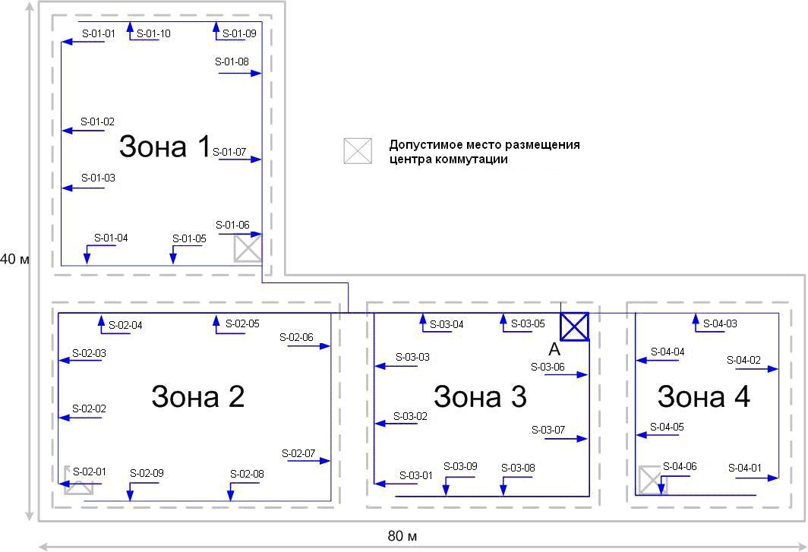

Рис. 1. Пример размещения точек подключения по зонам

Часть 2. Разработка локальной сети на разделяемой среде передачи данных

Для СКС, разработанной в первой части задания, используя концентраторы (HUB) и мосты (BRIDGE), приведенные в Приложении 3, разработать ЛВС, обеспечивающую функционирование некоторого отдела предприятия, состоящего из 4-х рабочих групп. Каждая рабочая группа имеет свой выделенный сервер. Кроме того, имеются общий сервер отдела и коммуникационный сервер отдела, к которым должен быть обеспечен доступ всех сотрудников. Ограничений на размещение сотрудников одной рабочей группы по зонам подключения нет, т.е. сотрудники одной рабочей группы могут, при необходимости, размещаться в нескольких разных зонах подключения.
При расчете числа сотрудников в каждой рабочей группе с учетом роста их числа производить округление до целых значений в большую сторону, т.е. при расширении группы из 22 сотрудников на 15% нужно обеспечить подключение к сети 26 рабочих мест.
Все интерфейсы подключения – 100BASE-TX.
Все рабочие группы функционируют в едином пространстве сетевых адресов 192.168.0.0/16.
Необходимо обеспечить:
- изолирование внутреннего трафика рабочих групп друг от друга;
- резервирование доступа к общему и коммуникационному серверам отдела;
- минимизацию количества транзитных мостов для трафика рабочих групп к общим ресурсам отдела.
Результатом проектирования является:
- Графическое изображение структуры сети с указанием типа используемого сетевого оборудования, на котором выделена активная конфигурация сети, образованная мостами (пример изображения приведен на Рис. 2);
- Таблица размещения оборудования по центрам коммутации (пример заполнения таблицы размещения приведен в Табл. 2);
- Таблица динамических соединений. Динамическим соединением является соединение порта коммутационной панели с портом сетевого оборудования c помощью коммутационного кабеля (короткого отрезка прямого ( || ) или скрещенного ( Х ) кабеля UTP с вилками RJ45) в рамках одного центра коммутации. Пример заполнения таблицы динамических соединений приведен вТабл. 3.

Таблица 2

Пример оформления таблицы размещения оборудования
№ п/п | Идентификатор  оборудования | Тип  оборудования | Идентификатор центра коммутации
1 | Н12-01 | H12FT | A
2 | Н24-02 | H24FT | B

Таблица 3

Пример оформления таблицы динамических соединений
№ соедю. | Идентификатор 1 | Идентификатор 2 | Тип кабеля
Рабочая группа WG-1
D1 | P-A01-01 | H12-01-01 | ||
D2 | P-A01-02 | H12-01-02 | ||
D3 | P-A01-03 | H12-01-03 | ||
Рабочая группа WG-2
D4 | P-A01-04 | H24-02-01 | ||
D5 | P-B01-01 | H24-02-02 | ||
D6 | P-B01-02 | H24-02-03 | ||
Соединения между оборудованием
D7 | H12-01-05 | H24-02-06 | X

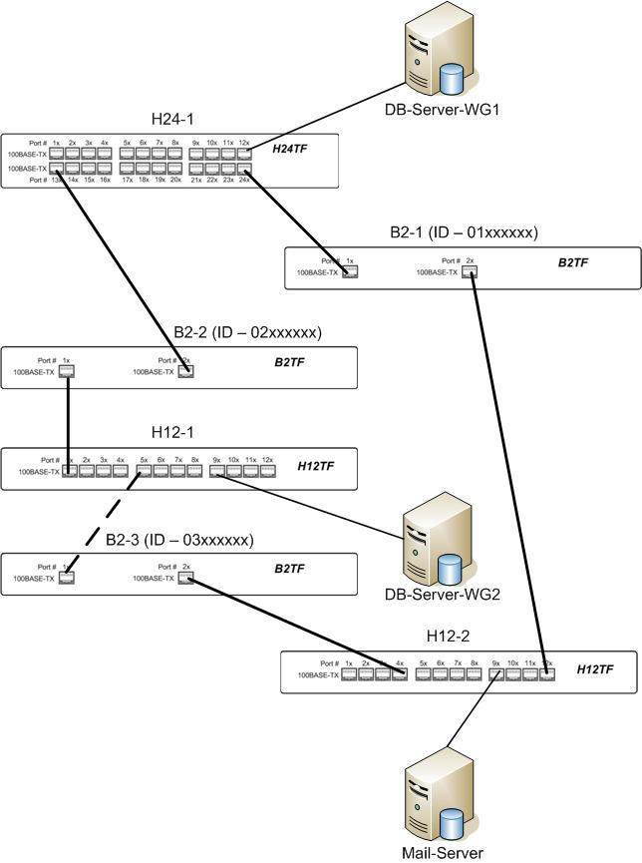

Рис 2. Пример локальной сети на разделяемой среде передачи данных с выделенной активной конфигурацией

Часть 3. Разработка локальной сети на коммутируемой среде передачи данных

Используя коммутаторы (SWITCH), приведенные в Приложении 2, произвести модернизацию ЛВС, разработанной в предыдущем задании. Интерфейсы подключения компьютеров сотрудников рабочих групп - 100BASE-TX, а серверов – 1000BASE-T.
Предложенное техническое решение должно обеспечивать изоляцию широковещательного трафика каждой рабочей группы от других групп и не превышать по стоимости заданной величины. Резервирование соединений не обязательно.
Результатом проектирования является:
- графическое изображение структуры сети с указанием типа используемого сетевого оборудования, режимов работы портов коммутаторов и их принадлежности к VLAN;
- таблица размещения оборудования по центрам коммутации;
- таблица динамических соединений;
- таблица IP-адресов вида 1хх.1yy.z.0/24, где
xх – номер учебной группы;
уу – номер по порядку в журнале;
z – номер VLAN.
Так, для студента группы А-08, имеющего номер в журнале 12, IP-адрес сети для VLAN 3 будет иметь вид: 108.112.3.0/24

Пример сети приведен на Рис.3.
Пример заполнения таблицы IP-адресов приведен в Табл. 4.

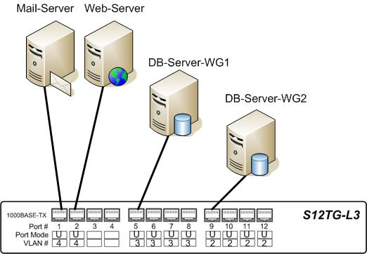

Рис 3. Пример локальной сети на коммутируемой среде передачи данных

Таблица 4

Пример таблицы распределения IP-адресов
№ п/п | VLAN-ID | IP сети | IP маршрутизатора | IP
1 | VLAN2 | 108.112.2.0/24 | 108.112.2.2 | 108.112.2.3 – 198.112.2.5
2 | VLAN3 | 108.112.3.0/24 | 108.112.3.2 | 108.112.3.3 – 198.113.2.5
3 | VLAN4 | 108.112.4.0/24 | 108.112.4.3 | 108.112.4.1 – 108.112.4.2

Приложение 1
Варианты заданий

Вариант | Конфигурация  зон  подключения | Количество точек подключения  в зонах | Количество сотрудников в группах | Размеры  (L x W),  м | Рост числа сотрудников  (в каждой группе),% | Максимальная стоимость для задания  № 3, (у.е.)
9-01 | U-4 | 20/25/15/20/25 | 18, 12, 11, 13 | 110 x 70 | 10 | 190
9-02 | T-7 | 25/25/25/30/30 | 35, 18, 21, 10 | 110 x 70 | 15 | 280
9-03 | T-1 | 30/25/15/30/25 | 8, 7, 23, 22 | 100 x 60 | 20 | 210
9-04 | U-3 | 30/25/25/30/25 | 19, 11, 37, 11 | 110 x 70 | 10 | 260
9-05 | T-8 | 15/15/10/10/15 | 8, 9, 13, 10 | 100 x 60 | 20 | 155
9-06 | U-1 | 15/15/10/15/10 | 10, 13, 11, 8 | 100 x 60 | 15 | 155
9-07 | T-6 | 15/30/25/25/30 | 7, 24, 26, 16 | 100 x 60 | 15 | 245
9-08 | U-2 | 25/30/25/35/30 | 15, 17, 25, 23 | 110 x 70 | 20 | 265
9-09 | T-4 | 25/25/15/30/20 | 24, 16, 26, 18 | 100 x 60 | 15 | 265
9-10 | T-1 | 15/15/10/10/15 | 9, 8, 15, 11 | 100 x 60 | 10 | 170
9-11 | T-5 | 15/15/10/15/10 | 9, 13, 13, 9 | 100 x 60 | 10 | 155
9-12 | T-3 | 30/25/25/30/25 | 11, 19, 37, 11 | 110 x 70 | 10 | 260
9-13 | U-1 | 20/15/15/20/20 | 16, 16, 15, 26 | 110 x 70 | 15 | 245
9-14 | U-3 | 10/15/15/20/20 | 22, 23, 17, 8 | 110 x 70 | 10 | 245
9-15 | U-2 | 15/30/25/25/30 | 26, 24, 7, 16 | 100 x 60 | 15 | 245
9-16 | T-2 | 15/20/25/25/30 | 15, 18, 14, 15 | 100 x 60 | 10 | 225
9-17 | T-7 | 20/20/15/15/10 | 8, 23, 24, 7 | 110 x 70 | 15 | 225
9-18 | U-1 | 15/15/10/15/10 | 9, 22, 10, 14 | 110 x 70 | 10 | 190
9-19 | U-3 | 20/20/15/15/20 | 21, 12, 13, 17 | 100 x 60 | 15 | 210
9-20 | T-2 | 20/20/15/15/10 | 24, 14, 18, 17 | 100 x 60 | 15 | 245

Приложение 2

Конфигурации зон подключения

Конфигурация | Изображение
T-1 | 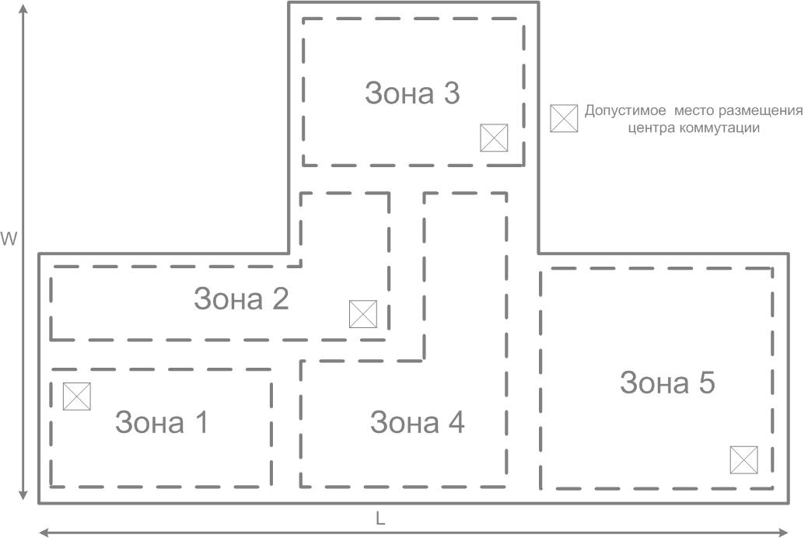
T-2 | 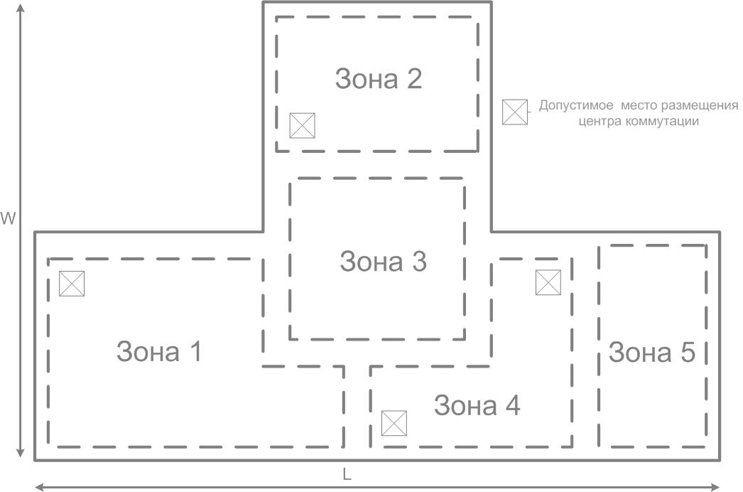
Конфигурация | Изображение
T-3 | 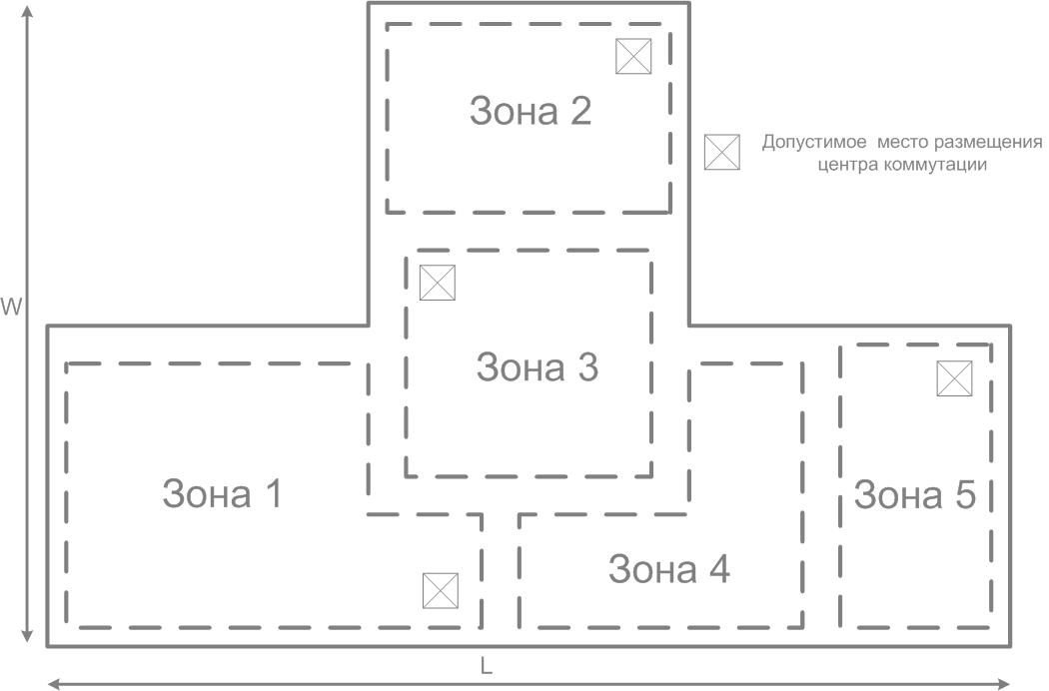
T-4 | 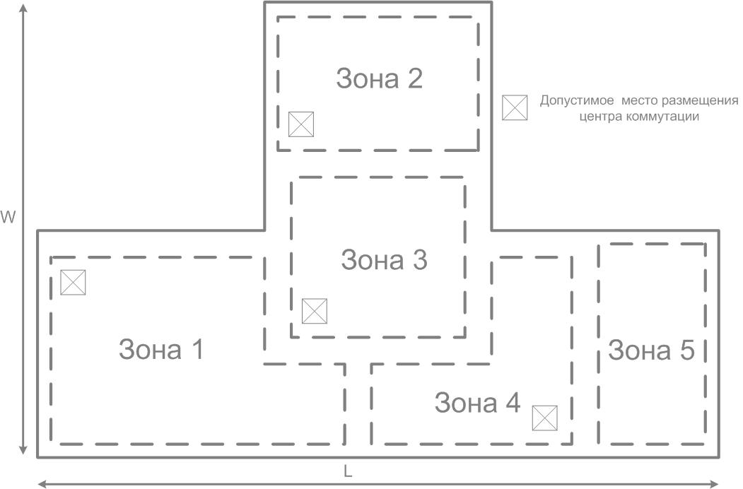

Конфигурация | Изображение
T-5 | 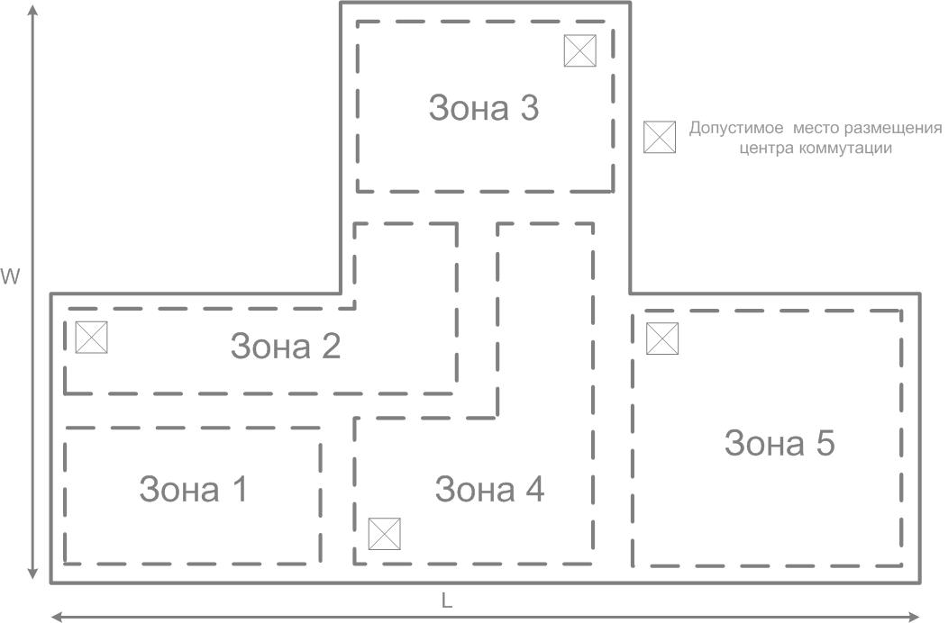
T-6 | 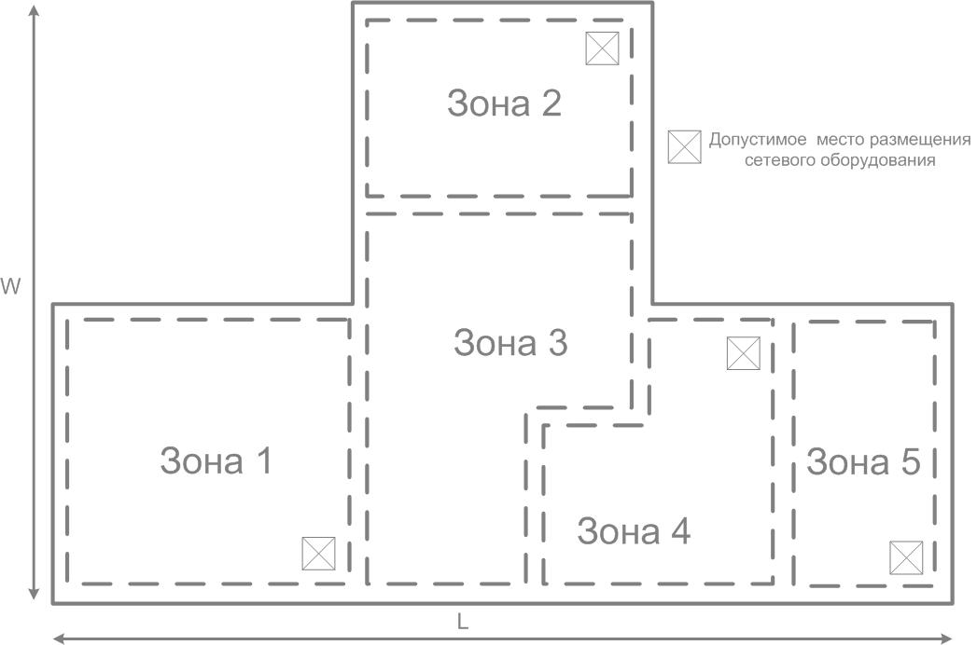

Конфигурация | Изображение
T-7 | 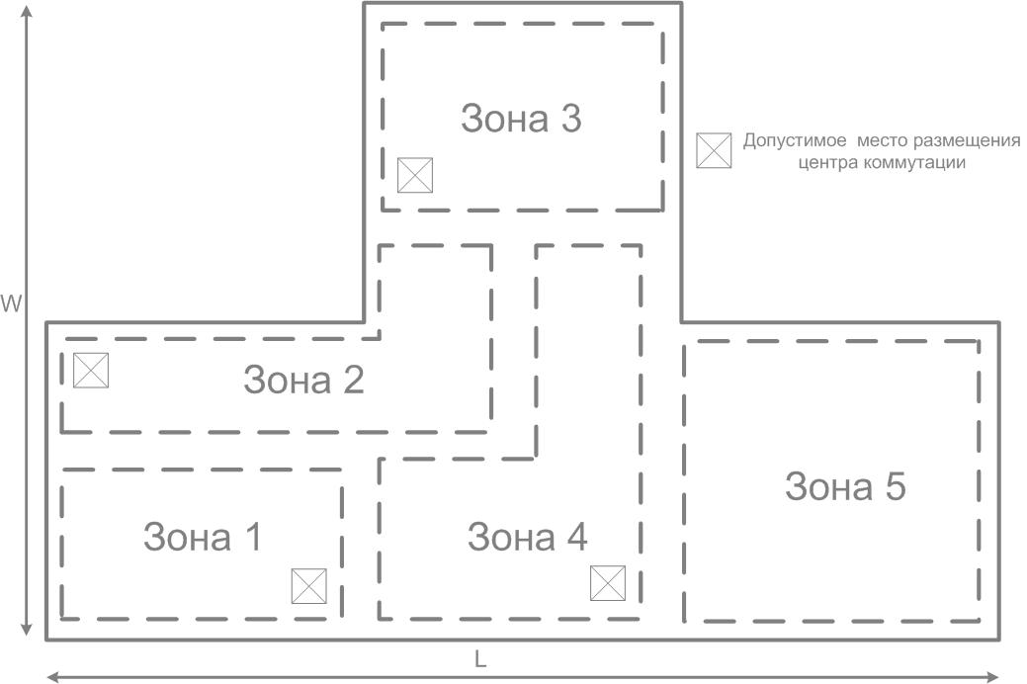
T-8 | 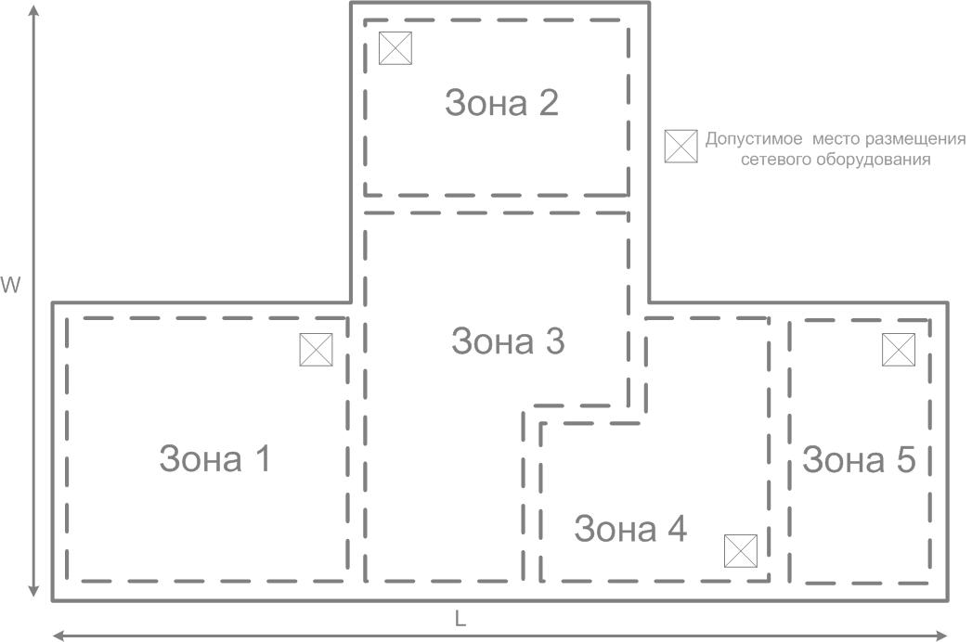

Конфигурация | Изображение
U-1 | 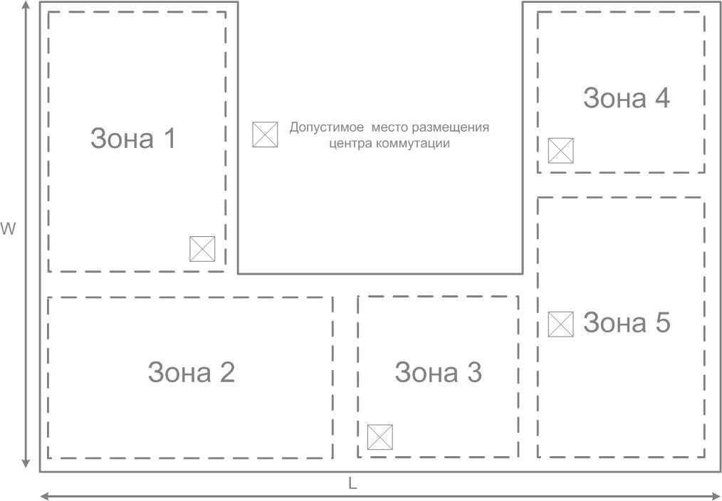
U-2 | 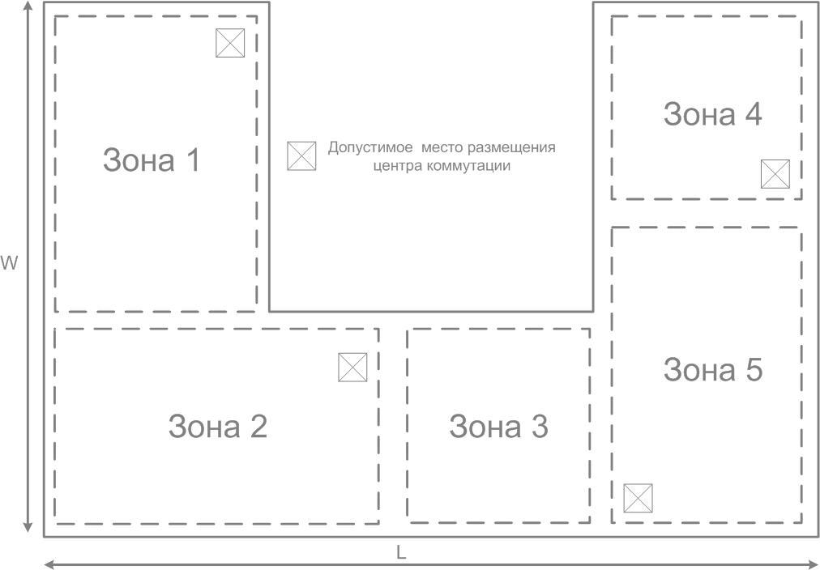

Конфигурация | Изображение
U-3 | 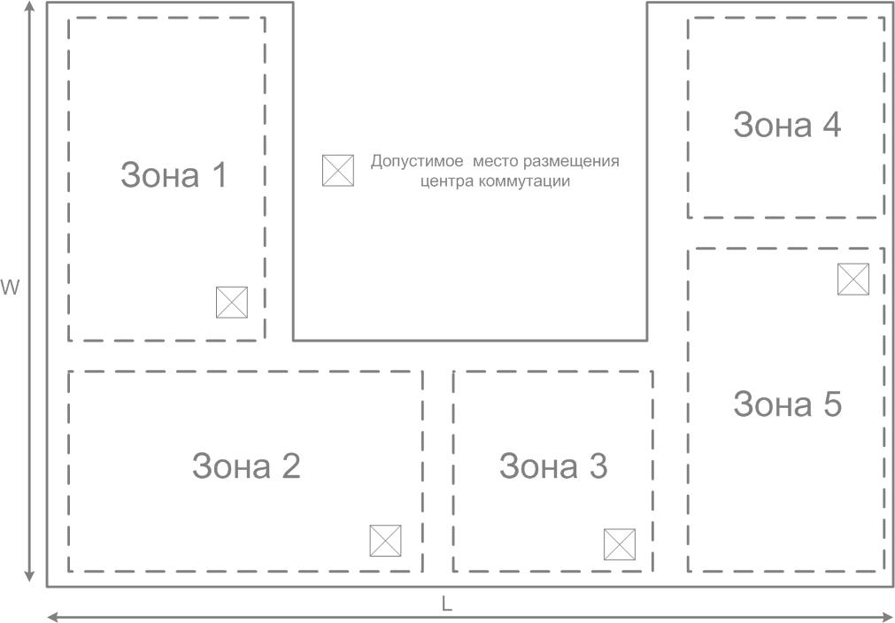
U-4 | 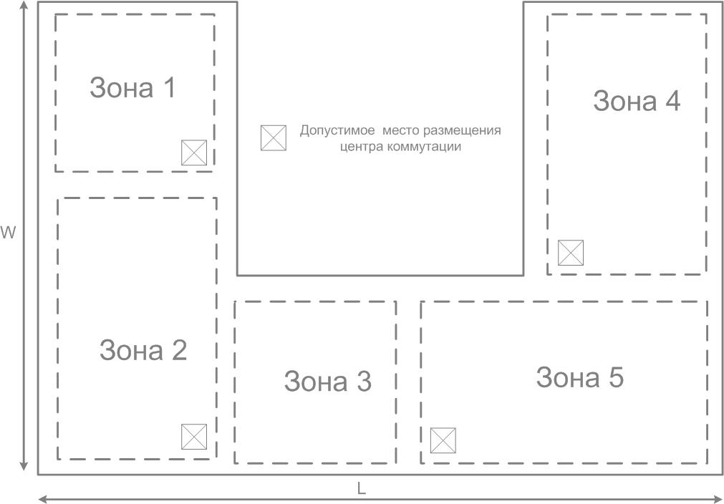

Приложение 3

Сетевое оборудование

№  п/п | Обозначение | Описание | Стоимость,  у.е.
1 | H12TF | Концентратор (HUB).  12 портов 10/100BASE-TX | 15
2 | H24TF | Концентратор (HUB).  24 порта 10/100BASE-TX | 20
3 | B2TF | Мост (BRIDGE).  2 порта 10/100BASE-TX | 10
4 | S12TF-2TG-2L | Коммутатор (SWITCH) 2-го уровня:  12 портов 10/100BASE-TX, 2 порта 10/100/1000BASE-T, IEEE 802.1s, IEEE 802.3ad, VLAN на основе портов c поддержкой стандарта IEEE 802.1Q | 35
5 | S24TF-2TG-2L | Коммутатор (SWITCH) 2-го уровня:  24 порта 10/100BASE-TX, 2 порта 10/100/1000BASE-T, IEEE 802.1s, IEEE 802.3ad, VLAN на основе портов c поддержкой стандарта IEEE 802.1Q | 55
6 | S12TG-3L | Коммутатор (SWITCH) 3-го уровня:  12 портов 10/100/1000BASE-T, IEEE IEEE 802.1s, IEEE 802.3ad, VLAN на основе портов c поддержкой стандарта IEEE 802.1Q | 45

